國立臺北商業大學
資 訊 管 理 系
114’資訊系統專案設計
系統手冊

組 別：第114504組
題 目：ChainSure開啟保險新鏈結
指導老師：林志宗老師
組 長：11056046張書翊
組 員：11056005許智霖 11056013蔡耀德
11056028邱柏翰
中華民國114年6月2日
目錄
第一章 前言
1-1 背景介紹 1
1-2 研究動機 2
1-3 系統目的與目標 3
1-4 預期成果 4
第二章 營運成果
2-1 可行性分析Feasibility Study 5
2-2 商業模式－Business model 6
2-3 市場分析－STP 7
2-4 競爭力分析－SWOT分析 9
第三章 營運成果
3-1 系統架構 10
3-2 系統軟、硬體需求與技術平台 11
3-3 開發標準與使用工具 11
第四章 專案時程與組織分工
4-1 專案時程 12
4-2 專案組織與分工 13
4-3 上傳Github紀錄 15
第五章 需求模型
5-1 功能分解圖（Functional decomposition diagram） 17
5-2 需求清單 18
第六章 程序模型
6-1 資料流程圖（(Data flow diagram） 20
6-2 程序規格書(Process specification) 21

第七章 資料模型
7-1 實體關聯圖(Entity relationship diagram) 22
7-2 資料字典(Data dictionary) 23
第八章 資料庫設計
8-1 實體關聯圖(Entity relationship diagram) 22
8-2 表格及其Meta data 23

表目錄
表1-4-1、系統開發面成果 4
表1-4-2、使用者效益面成果 4
表2-3-1、系統開發面成果 8
表2-4-1、SWOT分析 9
表3-2-1、系統規格 11
表3-2-2、開發標準與使用工具 11
表4-2-1、專案組織與分工 13
表4-2-2、專題成果工作內容與貢獻度表 14
表5-2-1、功能需求（Functional Requirements） 18
表5-2-2、非功能需求（Non-Functional Requirements） 19
表6-2-1、流程步驟說明 25
表6-2-2、流程步驟說明 26
表7-2-1、使用者資料庫 28
表7-2-2、保單資料庫 29
表8-1-1、資料表與關聯摘要 30
表8-2-1、使用者資料表 (User) 31
表8-2-2、表8-2-2、保單資料表 (Policy) 32

圖目錄
表1-4-1、系統開發面成果 4
表1-4-2、使用者效益面成果 4
表2-3-1、系統開發面成果 8
表2-4-1、SWOT分析 9
表3-2-1、系統規格 11
表3-2-2、開發標準與使用工具 11
表4-2-1、專案組織與分工 13
表4-2-2、專題成果工作內容與貢獻度表 14
表5-2-1、功能需求（Functional Requirements） 18
表5-2-2、非功能需求（Non-Functional Requirements） 19
表6-2-1、流程步驟說明 25
表6-2-2、流程步驟說明 26
表7-2-1、使用者資料庫 28
表7-2-2、保單資料庫 29
表8-1-1、資料表與關聯摘要 30
表8-2-1、使用者資料表 (User) 31
表8-2-2、表8-2-2、保單資料表 (Policy) 32

第一章 前言
  - 背景介紹
隨著資訊科技的飛速發展，全球保險產業正面臨全面數位轉型的挑戰與機遇。保險公司陸續導入行動投保、線上核保、雲端客服與AI風險控制等創新技術，期望在提升營運效率的同時，強化顧客體驗並降低營運成本。保險科技（InsurTech）近年成為全球金融科技中的新興領域，其應用已逐步滲透至投保、理賠、風險評估等多個層面。
然而，保單的儲存與管理這一關鍵環節，卻仍停留在相對傳統的架構之中。多數保險公司仍採取單一內部系統儲存保單資料，由客戶各自管理不同來源的文件。這不僅造成資訊斷層與儲存風險，更在事故發生或家庭財務交接時，暴露出嚴重的查詢困難與資訊授權問題。例如：保單散落在各家保險公司、缺乏統一整合、無法即時查證真偽與內容，導致保障失效、理賠延誤，甚至引發家庭糾紛。
根據 Statista 統計，全球保險科技市場預計將於 2025 年突破 1,200 億美元，而區塊鏈技術則被視為具顛覆潛力的關鍵創新。區塊鏈具備不可竄改性、分散式儲存與去中心化授權管理等特性，極其適合用於金融、醫療與保險等需處理高度敏感資料且重視信任機制的產業。
目前歐美與亞洲已有先行者嘗試導入區塊鏈應用於保險服務中。例如：英國 Everledger 採用區塊鏈記錄高價值資產的保險紀錄，美國 Lemonade 結合智能合約進行自動化理賠，新加坡政府則推動整合區塊鏈技術的全國健康保險平台。。
另一方面，政府推出的保單e化查詢平台雖有一定進展，但使用者普遍反映其操作流程不直覺、授權繁瑣、資訊更新不及時，無法真正解決民眾對保險資訊整合與共享的期待。
在此背景下，我們提出「ChainSure 區塊鏈保單管理平台」作為創新解方。ChainSure以區塊鏈技術為核心，建構一個以使用者為主體的保單資訊管理與授權共享機制。平台提供保單存證、防偽驗證、授權查詢、資訊整合與數位資產化等功能，協助使用者安全保存保險資料、主動授權查詢權限，並實現跨公司整合。此舉不僅可解決沉睡保單與資訊分散問題，也將引領保險服務邁向真正以「資料自主權」與「數位透明」為核心的新時代，回應全球市場對資訊治理與個人隱私保護的雙重需求。
1-2 動機
在台灣與多數國家，保單資訊大多由保戶自行保管，或是由保險公司各自儲存在獨立的內部系統中。當保戶發生突發狀況，如過世、失能或失智時，家屬常常無法得知保單是否存在或其具體內容，導致保障失效，甚至造成理賠延誤或遺產糾紛。這種現象被稱為「沉睡保單問題」。
根據金管會公開數據，台灣每年因未申領而失效的壽險保單金額累計可達數十億元，而主要原因之一正是家屬對保單資訊的缺乏了解與無從查詢。這顯示出台灣目前在保單儲存與資訊管理方面存在相當大的制度落差。
此外，許多民眾持有多家保險公司的保單，但各家公司的系統獨立運作、查詢流程繁複，讓使用者難以統一管理。即便政府推出了「保單e化查詢平台」，但在實際使用上仍存在系統複雜、授權流程不友善、資訊更新不即時等問題，使民眾的查詢與授權需求無法被滿足。
因此，我們觀察到以下幾項使用者的真實需求：
一.希望能夠整合所有保險公司的保單資訊，以簡化管理流程。
二.希望在不幸事件發生時，家屬能有合法且即時的查詢途徑。
三.希望保單資料能被安全且永久地保存，避免遺失與損毀。
四.希望資訊能即時取用，提升理賠效率與反應速度。
五.希望整體保單管理過程能更加清楚、透明且由自己掌控。
這些需求促使我們思考，是否能透過新興的資訊技術，來解決目前的問題。區塊鏈技術所具備的「不可竄改」、「可授權性」、「去中心化」與「透明性」等特性，正好能對應保單儲存與查詢的痛點。
因此，我們提出建構一個「使用者可控、家人可授權、安全不可竄改」的保單儲存平台，利用區塊鏈與智能合約實現保單資訊的去中心化管理。此平台不僅保護使用者自身的保險權益，也讓保障能在關鍵時刻傳遞給最需要的人，真正落實保險的初衷與核心價值。

1-3 系統目的與目標
本系統 ChainSure 旨在打造一個結合區塊鏈、Web 技術與去中心化授權管理的創新型保單儲存與查閱平台。相較於傳統紙本或單一保險公司系統所帶來的資訊分散、查詢不便與安全風險，ChainSure 強調 資訊透明、安全共享與自主權管理，以因應數位轉型趨勢與新世代保戶的需求。
系統主要目的：
1.實現保單資料上鏈與不可竄改性
透過部署於 Hardhat上的智能合約實作，將保單資訊存證於區塊鏈中，確保其永久留存、無法竄改，強化保單資料的公信力，並降低保險爭議發生風險。
2.打造安全授權的保單查閱制度
引入 MetaMask 區塊鏈錢包，並結合權限設計，讓使用者可依需求進行授權操作（如授權配偶、子女查閱保單），保障個資安全的同時也實現家庭成員的資訊共用。
3.提供跨公司整合的統一查詢介面
解決傳統保戶需登入多個保險公司網站才能查閱不同保單的困擾，ChainSure 建構一套通用查詢平台，集中管理不同公司保單，提升使用效率與整合性。
4.優化保險業務流程與報表統計功能
對保險業務員提供報表統計與保單上鏈確認機制，提升作業透明度，並透過系統平台進行保單內容核對與上鏈流程，強化作業標準化。
5.友善操作介面與多元登入方式設計
前端介面採用簡潔風格與分級權限設計，並提供一般帳密登入與 Google OAuth 快速登入，降低使用門檻，同時支援 OCR 掃描身分驗證，有效提升整體 UX。

1-4 預期成果
表1-4-1、系統開發面成果
類別 | 項目內容 | 說明
🔐資安目標 | 建立不可竄改的保單儲存環境 | 透過區塊鏈記錄保單摘要與驗證碼，防止未經授權的變更或竄改
👥授權控管 | 建立使用者授權親屬查閱機制 | 使用者可選擇授權對象，並設定查閱權限與有效期間
🧩跨系統整合 | 統一管理多家保險公司之保單資訊 | 儘管不同來源，皆能以一致格式儲存與檢索
📲使用者介面 | 提供直覺化保單上傳與查詢介面 | 前端設計採簡潔、引導式介面，提升使用效率
🧠智能應用（進階） | 預留與智能合約、AI 輔助分析整合空間 | 系統可延伸用於理賠自動觸發、風險評估等功能模組
🌍可擴展性 | 系統模組化設計，支援多種應用場景 | 包含醫療險、壽險、旅平險等不同類型保單

表1-4-2、使用者效益面成果
 | 說明
👨‍👩‍👧‍👦 親屬共管功能 | 家屬可依授權查閱保單，解決「保單沉睡」、「資訊斷層」等問題。
📲 使用者自主權強化 | 使用者擁有保單資料的控制權與決策權，強化資料主權概念。
🔎 查詢效率提升 | 跨保險公司保單統一查閱、減少尋找保單時間，提升使用便利性。
💼 有助保險業務輔助應用 | 將來可拓展為保險顧問輔助工具、家族財務資產整合平台。

本系統的預期成果不只是技術面上的實作，更是解決現實生活中一個常見卻被忽略的痛點。當事情發生時，家人卻不知道保障在哪裡。
我們希望 ChainSure 可以成為一種資訊備份與愛的延伸，幫助每一位使用者把重要保障交接給關心他的人。
同時，它也是區塊鏈在民生領域應用的一次實驗與實踐，讓這項技術不再只是金融投資的代名詞，而是進入日常生活、解決真實問題的工具。

第二章 營運計畫
  - 可行性評估
技術可行性
- 採用成熟的 Ethereum 公鏈與 MetaMask 錢包，使用者透過瀏覽器外掛即可完成上鏈交易，減少二次開發成本。
- 保單資訊由業務員初步輸入至後端資料庫，經使用者於前端系統介面確認無誤後，才透過智能合約觸發上鏈動作，確保上鏈資料與保戶期望一致。
- 上鏈僅寫入保單摘要與指紋（Hash），原始敏感資料仍保存在後端或 IPFS，平衡隱私與透明度。

操作可行性
- 業務員與使用者各司其職：業務員負責資料輸入，使用者負責最終確認，降低使用者自行上傳錯誤的門檻與學習成本。
- 使用者只需一鍵透過 MetaMask 確認 Gas Fee 支付，即可完成交易，流程與常見的 DeFi 操作相似，容易上手。

經濟可行性
- 使用者僅支付區塊鏈上鏈的 Gas Fee，不額外收取平台訂閱費或手續費，降低進入門檻，容易吸引用戶。
- 平台與中小企業合作，提供消費優惠或實體贈品，透過合作商家的行銷預算補貼贈品成本，形成「免成本」的推廣模式。
- 初期伺服器與運營成本可由後續企業廣告與增值服務收入補足。

法規可行性
- 上鏈資料為 Hash 摘要，不涉個資公開，符合 GDPR、台灣個資法；MetaMask 作為第三方錢包，使用者自行承擔私鑰管理責任。
- 與中小企業的贈品合作屬行銷行為，需符合相關消保、資安要求，但不影響核心上鏈流程。

  - 商業模式（Business Model）
B2C:使用者端
- 免費註冊／免費基本服務：使用者帳號、保單查詢、授權設定全免費；僅在上鏈時支付 Ethereum Gas Fee。
- 激勵機制：與中小企業合作，完成首次上鏈即可獲得合作商家贈品或折扣卷，提升初次使用率與口碑擴散。
- 增值服務（未來可選）：保單智能提醒、理賠進度通知、保單風險評估報告，可採年費或單次付費模式。

B2B:企業端
- 保險公司／經紀人 API 串接：提供上鏈驗證服務介面，可收取整合費或驗證費。
- 中小企業行銷平台：企業可贊助贈品及廣告曝光，向特定客群投放行銷活動，支付平台行銷合作費。
- 合作經紀通路獎勵：業務員透過系統成功上鏈並吸引消費者使用，業務員及所屬公司可獲得平台獎勵點數或折扣回饋。

營利來源
- 企業 API 串接服務費
- 中小企業行銷活動與贈品贊助費
- 未來增值功能訂閱費

  - 市場分析（Market Analysis）
一、全球市場趨勢
- InsurTech（保險科技）市場快速成長
根據 Global Market Insights 報告，全球保險科技市場規模在 2023 年已達近 1000 億美元，預計 2027 年將突破 1,200 億美元，其中「數位保單管理」與「區塊鏈保險應用」成長率高達 30% 以上。

- 區塊鏈技術逐漸被保險業接受
  - IBM、AXA、Zurich 等國際公司已開始導入區塊鏈技術進行索賠驗證、風險共擔與保單記錄保存。
  - Ethereum 與 Polygon 等公鏈成為保險資料上鏈的熱門選擇。
  - Web3 錢包（如 MetaMask）使用門檻降低，讓非幣圈用戶也能參與區塊鏈應用。

- 消費者對數位資料安全與主控權需求上升
  - 傳統保險公司資料多集中於自身系統，消費者難以即時查詢或共享。
  - 全球趨勢朝向「去中心化資料主權」發展，消費者希望能自行掌控自己的資料，尤其是關鍵的保單、健康與金融資訊。

二、台灣市場現況與痛點
- 人均保單持有率高
  - 台灣是全球人均持有保單數最多的地區之一，平均每人持有超過 2 張保單，尤其壽險、醫療險普及率高。
  - 根據金融監督管理委員會統計，2022 年保險滲透率（保費占 GDP）高達 20%，市場飽和但缺乏創新。

- 保戶與家屬缺乏資訊共用與確認機制
  - 大多數保戶無法清楚掌握保單詳細內容，且常在理賠時才發現資訊不完整或保險失效。
  - 家人想要了解或幫忙管理保單時，往往因缺乏授權而無從查起。

- 傳統保險 App 功能侷限
  - 多數保險公司僅提供查詢功能，無區塊鏈憑證、無授權系統。
  - 無統一平台集中管理，保戶需要在多個 App 或網站查找各自的保單。

三、目標市場與族群
- 年齡 30～60 歲，有家庭責任與理財需求的中年族群
  - 此族群擁有多張保單（壽險、意外險、醫療險），也擔心未來家人理賠不便。
  - 對於保單數位化、安全儲存與傳承需求強烈。

- 保險經紀人、業務員
  - 可作為平台推廣者，協助使用者上鏈並透過合作獲得獎勵。
  - 業務員也可藉由平台增加服務附加價值與專業形象。

- 中小企業行銷合作夥伴
  - 可藉由贈品合作方案曝光品牌，同時與使用者建立正面連結。
  - 尤其是餐飲、生活用品、美妝等高接觸性產業，有明顯導購效果。

四、競爭分析與差異化優勢
表2-3-1、系統開發面成果
項目 | 傳統保險公司 App | 其他 InsurTech 產品 | ChainSure
保單上鏈 | ❌ 無 | 🔸 少數支援 | ✅ 使用區塊鏈上鏈保證資料不可竄改
保單授權查詢 | ❌ 無 | 🔸 需高費用或專業操作 | ✅ 可授權親友查看
使用成本 | 🔸 月費或綁定業務 | 🔸 專業服務需高費用 | ✅ 僅收 Gas Fee，無月費
資料主權 | ❌ 集中式存放 | 🔸 視方案而定 | ✅ 用戶主控，資料透明
行銷激勵 | ❌ 無 | 🔸 有限 | ✅ 與中小企業合作提供贈品、回饋

  - SWOT 分析
表2-4-1、SWOT分析
分類 | 說明
Strengths 優勢 | - 業務員輸入＋使用者確認機制，降低錯誤率  - MetaMask 一鍵支付 Gas Fee，使用者體驗佳  - 無額外平台費用，僅收取區塊鏈手續費，門檻低  - 行銷贈品激勵，快速擴散使用者群體
Weaknesses 劣勢 | - 需依賴使用者安裝並使用 MetaMask  - 初期需培訓業務員與使用者熟悉流程  - 區塊鏈交易延遲高峰時可能影響體驗
Opportunities 機會 | - 中小企業願意投入行銷預算，合作機會多  - 高齡化市場與家屬共管需求強勁  - 法規環境逐漸對區塊鏈友善，可爭取補助與認證
Threats 威脅 | - 大型保險公司若推出類似「零手續費＋贈品」方案，競爭加劇  - 加密貨幣價格波動影響使用者對 Gas Fee 的接受度  - 金融監管趨嚴，可能限制私鏈、公鏈使用場景

第三章 系統規格
3-1 系統架構
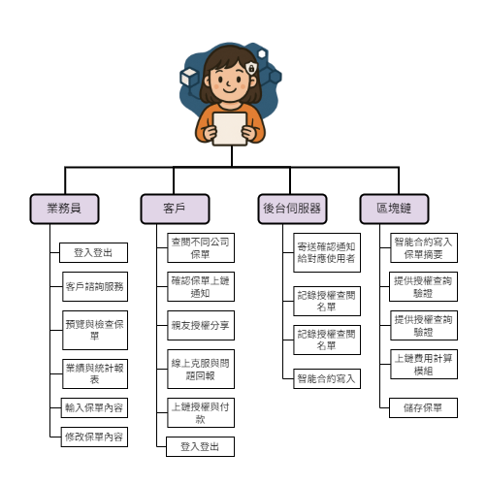
圖3-1-1、系統架構圖

3-2 系統軟、硬體需求與技術平台

分類 | 內容
作業系統 | Windows 10 / 11 或 macOS 11+
虛擬環境 | Hardhat（模擬以太坊私有鏈）
開發工具 | Visual Studio Code、Remix IDE、MySQL Workbench
網頁伺服器 | Flask（Python Web Framework）
資料庫 | MySQL 8.0（搭配 MySQL Workbench 管理）
瀏覽器 | Chrome（建議安裝 MetaMask 擴充插件）
身分驗證 | Google OAuth API（提供 Google 登入功能）
外接模組 | MetaMask（區塊鏈錢包）、Tesseract OCR（身分證OCR辨識）
表3-2-1、系統規格
3-2 開發標準與使用工具

類別 | 技術說明
前端技術 | HTML5、CSS3、JavaScript、Bootstrap、jQuery
後端框架 | Python Flask（負責處理使用者請求、資料庫連線與合約互動 API）
資料庫 | MySQL（用於儲存使用者資訊、保單內容、授權狀態等資料）
區塊鏈平台 | Hardhat 私有鏈（模擬部署與測試智能合約）、Solidity 語言撰寫合約
智能合約開發 | Remix IDE（Solidity 撰寫與部署）、Hardhat（進行測試與本地模擬上鏈）
區塊鏈錢包 | MetaMask（用戶進行交易簽署與費用支付）
OCR技術 | Tesseract OCR（辨識身分證圖像並擷取資料）
登入模組 | 自建帳號系統 + Google OAuth 2.0（提供雙重登入機制）
表3-2-2、開發標準與使用工具

第四章 專案時程與組織分工
4-1 專案時程
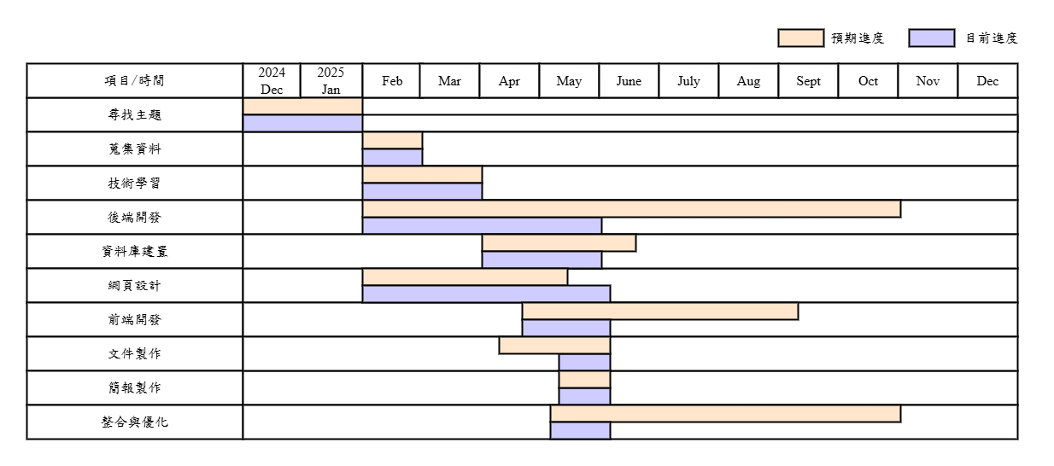
圖4-4-1、專案時程
4-2 專案組之與分工
表4-2-1、專案組織與分工
項目/組員 |  | 11056005  許智霖 | 11056013  蔡耀德 | 11056028  邱柏翰 | 11056046  張書翊
後端開發 | 資料庫建置 |  | ● | 〇 | 〇
 | Hardhat本地鏈開發 |  | ●
 | 智能合約、Metamask |  | ●
 | 保單增刪改查 |  | ●
 | 登入 |  | 〇 | ●
 | 前後端整合 |  |  | ●
 | OCR身分證驗證 |  |  | ●
前端開發 | Figma繪圖 | ● | 〇 |  | 〇
 | 前端頁面撰寫 | ● |  |  | ●
 | Logo設計 |  |  |  | ●
 | 介面美編 | 〇 |  | 〇 | ●
企劃 | 主題構想 |  | 〇 |  | ●
 | 資料蒐集 |  | 〇 | ● | 〇
 | 系統分析 |  | 〇 |  | ●
 | 系統測試 |  | ● | 〇
文件撰寫 | 統整 |  | ● |  | ●
 | 文件製作 |  | 〇 |  | ●
報告 | 簡報製作 |  | 〇 |  | ●
表4-2-2、專題成果工作內容與貢獻度表
序號 | 姓名 | 工作內容<各限100字以內> | 貢獻度
1 | 11056046  張書翊 | 會議記錄、簡報製作、系統文件製作、前端撰寫、figma繪製、系統分析 | 27%
2 | 11056005  許智霖 | 前端撰寫、figma繪製、使用者介面設計 | 20%
3 | 11056013  蔡耀德 | 本地鏈技術開發、智能合約撰寫、Metamask與前端連結、資鏈庫建置 | 27%
4 | 11056028  邱柏翰 | 前後端整合、後端技術研討、github管理、OCR身分證查驗 | 26%
 |  |  | 總計:100%

4-3 上傳GitHub紀錄
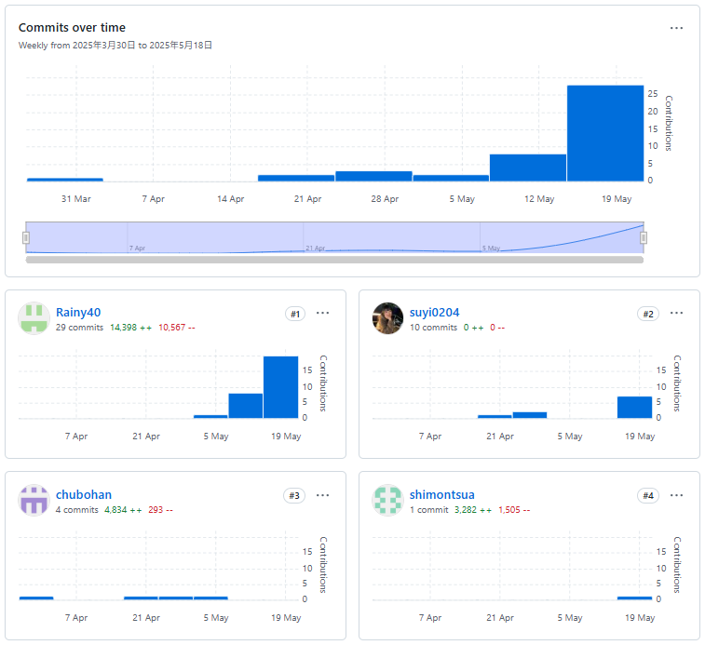
11056028 邱柏翰
11056013 蔡耀德
11056046 張書翊
11056005 許智霖
圖4-3-1、上傳GitHub紀錄

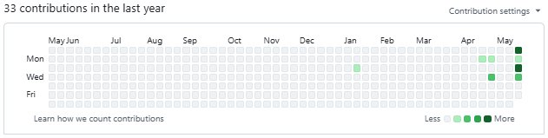
圖4-3-2、上傳GitHub紀錄
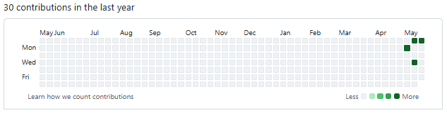
圖4-3-2、上傳GitHub紀錄
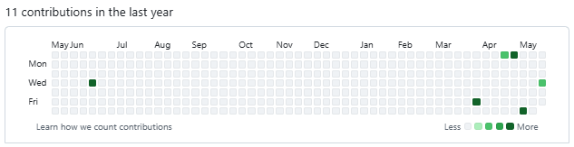
圖4-3-2、上傳GitHub紀錄
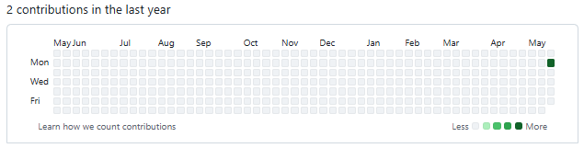
圖4-3-2、上傳GitHub紀錄

第五章 需求模型
5-1 功能分解圖（Functional decomposition diagram）

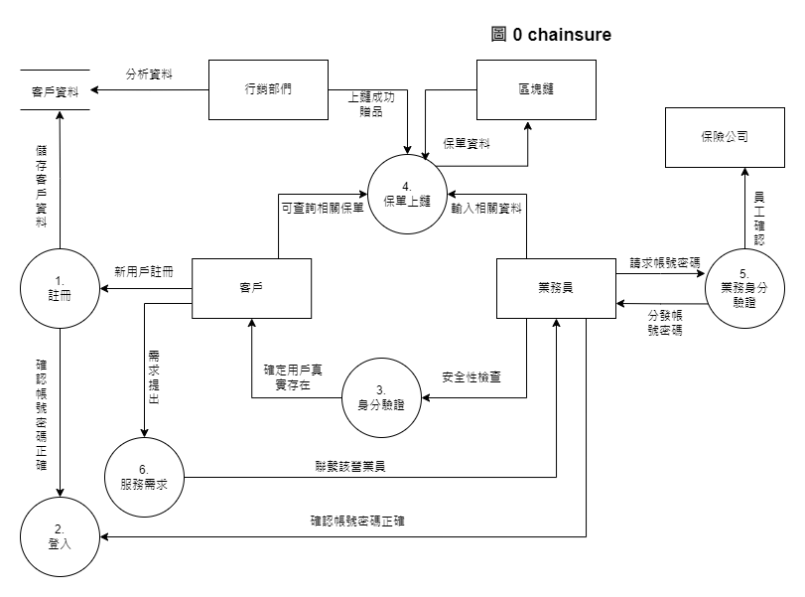
圖5-1-1、功能分解圖

5-2 需求清單
表5-2-1、功能需求（Functional Requirements）
編號 | 功能名稱 | 說明
FR-01 | 使用者註冊與登入 | 系統應支援一般註冊/登入流程及Google OAuth登入，確保使用者能快速驗證身份並進入系統。
FR-02 | 業務員保單資料輸入 | 業務員可於後台輸入保單基本資料（保險公司、被保人、保障內容、有效日期等），建立保單初稿。
FR-03 | 使用者確認保單並授權上鏈 | 使用者可查看業務員所建立的保單資料，若確認無誤，則可授權上鏈並支付相應的區塊鏈 Gas 費用。
FR-04 | 智能合約保單上鏈 | 使用Remix IDE 撰寫的智能合約將保單資料寫入Hardhat私有鏈中，透過Metamask與合約互動。
FR-05 | 保單查詢與瀏覽 | 使用者可瀏覽所有上鏈保單資料，並可依據條件（保單公司、保險類別、有效日期）進行篩選。
FR-06 | 身分授權管理 | 使用者可設定特定親屬或指定對象可查閱其保單資料，並可撤回授權。授權過程須透過數位簽章驗證。
FR-07 | OCR 身分驗證功能 | 使用者可上傳身分證照片，由系統進行OCR辨識與基本資訊擷取，用於初步身份確認。
FR-08 | 保單增刪改查功能 | 提供基本CRUD功能，讓業務員或授權使用者可對保單進行新增、編輯、刪除或檢視。
FR-09 | 奬勵機制及合作資源顯示 | 顯示由合作企業提供的贈品、點數或折扣資訊，用於鼓勵使用者綁定錢包並上鏈保單。
FR-10 | 系統管理與監控 | 管理員介面可查看使用者使用行為、保單狀態、系統錯誤日誌等資訊，利於維運與調整政策。

表5-2-2、非功能需求（Non-Functional Requirements）
編號 | 非功能項目 | 說明
NFR-01 | 安全  性 | 系統應支援SSL加密傳輸，敏感資料加密儲存，並搭配Metamask錢包實施交易授權與身份驗證。
NFR-02 | 隱私保護 | 使用者未授權的情況下，任何人不得讀取保單資料，包含平台內部人員。授權資料須有使用者明確記錄。
NFR-03 | 可用性 | 系統應保持全年 99.5% 以上可用性，並應具備錯誤回報與自動恢復機制。
NFR-04 | 易用性（UX） | 使用者介面應簡潔直觀，流程不得過於繁瑣，特別針對高齡者與一般大眾設計操作指引與提示訊息。
NFR-05 | 擴充性 | 系統架構應具備模組化與可擴充性，便於未來串接第三方API或引入保險公司合作資料。
NFR-06 | 可維護性 | 系統應具備清晰的錯誤紀錄與日誌系統，便於除錯與維運，並設置後台管理面板供開發人員調整參數。
NFR-07 | 效能要求 | 一般操作（如登入、查詢、授權）應在2秒內完成，保單上鏈操作應於10秒內得到回應。
NFR-08 | 跨平台相容性 | 系統前端應支援常見瀏覽器（Chrome、Firefox、Safari）與行動裝置操作。
NFR-09 | 區塊鏈透明性 | 區塊鏈上鏈後的資料應可於公鏈瀏覽器中查詢交易紀錄與智能合約狀態（在Hardhat私有鏈中模擬）。
NFR-10 | 法遵與合規性 | 系統應遵守個人資料保護法（GDPR 或台灣個資法），資料存取與授權流程皆須明確記錄。

第六章 需求模型
6-1 資料流程圖（Data flow diagram）
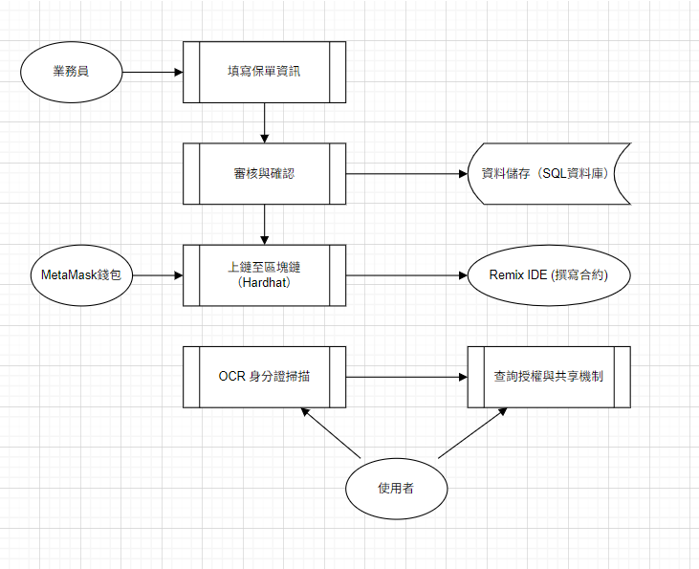
圖6-1-1、功能分解圖

業務員於後台輸入保單資訊，使用者在前端確認後，經由 MetaMask 錢包支付 Gas 費，並將保單摘要透過 Hardhat 私有鏈及智能合約上鏈。Flask 後端同時將完整保單記錄存入 SQL 資料庫，並提供查詢授權 API。授權機制允許家屬合法存取保單資料，OCR 身分證掃描輔助初步驗證，並支援帳號密碼與 Google OAuth 登入。整體流程兼顧資料不可竄改性、授權彈性與操作便捷，確保保單長期、安全且透明地管理。

6-2 程序規格書
一、保險業務員保單上傳與使用者確認及區塊鏈上鏈流程:
本流程主要負責保險業務員上傳保單資訊，並由使用者確認後，透過 MetaMask 自行支付區塊鏈交易費用，完成保單資料的區塊鏈上鏈，確保資料的安全性、完整性及不可篡改性。
整個流程始於保險業務員登入系統，通過多因素身份驗證後，填寫保單基本資料並上傳保單電子檔案。系統會檢查檔案格式（限定 PDF 或 JPEG）及大小（不得超過 10MB）以確保資料品質。上傳完成後，系統會將資料暫存，並透過電子郵件或簡訊通知使用者有新保單資料待確認。
使用者登入系統後，可以查看業務員上傳的保單資料及電子檔案，確認內容無誤。確認後，系統將提示使用者使用 MetaMask 進行區塊鏈交易支付，上鏈過程由使用者自行授權與支付交易費用。當交易成功完成，系統將正式將保單資料寫入區塊鏈智能合約，並回傳交易編號通知使用者及保險業務員。最後，使用者可設定家屬授權，系統會驗證授權資料並發送相關通知。
步驟編號 | 操作描述 | 負責者 | 系統反應/說明
1 | 保險業務員登入系統 | 保險業務員 | 系統驗證身份，包含帳號密碼及多因素驗證
2 | 業務員填寫保單資料並上傳電子檔案 | 保險業務員 | 系統檢查檔案格式與大小，資料暫存
3 | 系統通知使用者有保單資料待確認 | 系統 | 透過 Email 與簡訊發送確認通知
4 | 使用者登入系統查看保單內容與檔案 | 使用者 | 系統提供完整預覽及資料核對介面
5 | 使用者確認資料正確無誤 | 使用者 | 系統提示啟動 MetaMask 進行上鏈交易支付
6 | 使用者透過 MetaMask 完成區塊鏈交易 | 使用者 | 系統接收交易回報，完成支付流程
7 | 系統將保單資料寫入區塊鏈並產生交易編號 | 系統 | 通知使用者及業務員交易完成
8 | 使用者設定並提交家屬授權資料 | 使用者 | 系統驗證授權並發送授權通知
表6-2-1、流程步驟說明
二、處理規範與異常處理:
系統規範保單電子檔案格式必須為 PDF 或 JPEG，且大小不得超過 10MB。保險業務員須通過嚴格身份驗證後才能進行資料上傳，避免非授權操作。使用者需核對保單資料正確性，並透過 MetaMask 進行區塊鏈交易付款，交易由使用者本人授權支付。
當系統偵測到任何異常狀況，將依照以下規則處理：
異常情況 | 處理方式 | 使用者或業務員提示訊息
保險業務員身份驗證失敗 | 拒絕上傳，要求重新登入 | 「身份驗證失敗，請重新登入」
上傳檔案格式或大小不符 | 拒絕上傳，提示格式及大小限制 | 「檔案格式不符或大小超過限制，請重新上傳」
使用者未回應確認通知 | 系統持續提醒，期限內未確認通知業務員 | 「保單資料尚未確認，請盡速處理」
使用者未完成 MetaMask 交易 | 提示重新嘗試，或聯絡客服協助 | 「尚未完成上鏈交易，請確認 MetaMask 操作」
區塊鏈交易失敗 | 系統重試交易3次，仍失敗則通知雙方 | 「區塊鏈交易失敗，請稍後重試」
授權資料不完整 | 拒絕提交，提示需補齊欄位 | 「授權資料不完整，請確認後再提交」
表6-2-2、流程步驟說明

三、系統模組依賴與安全性要求:
本流程依賴身份驗證模組、保單資料管理模組（含暫存與正式資料）、通知模組（Email/SMS）、MetaMask 交易介面整合模組、區塊鏈智能合約模組，以及家屬授權管理模組。
為保障系統安全，所有資料傳輸均採用 HTTPS 加密，重要授權資料加密存儲，並限制非授權人員存取。系統需支援至少 1000 名業務員與使用者同時操作，區塊鏈交易回應時間控制在 10 秒以內，確保使用者體驗流暢。

第七章 需求模型
7-1 實體關聯圖（Data flow diagram）
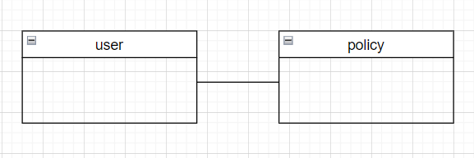
圖7-1-1、功能分解圖

截至目前為止，系統資料庫的設計仍處於初步規劃階段。現階段已針對系統的主要功能與核心資料流程進行分析，並初步建構了兩個主要實體（User、Policy）的關聯架構。
由於系統仍在持續整合使用者流程與上鏈流程，預期在後續開發階段將會進一步補充：
更多細部欄位（如：通知狀態、交易憑證、上鏈紀錄等）
與其他模組（如授權紀錄、檔案驗證模組）的資料連接
更完整的資料型別定義與欄位約束

7-2 資料字典
 | 資料型態 | 主鍵 | 外鍵 | 可為空 | 說明
Id | INT | ✔️ |  | 否 | 使用者唯一識別碼（自動編號）
username | VARCHAR(50) |  |  | 否 | 使用者帳號名稱
email | VARCHAR(100) |  |  | 否 | 使用者電子信箱
password | VARCHAR(255) |  |  | 否 | 登入密碼（加密存儲）
age | INT |  |  | 是 | 使用者年齡
gender | VARCHAR(10) |  |  | 是 | 使用者性別（如 male/female）
phone | VARCHAR(15) |  |  | 是 | 連絡電話
google_id | VARCHAR(100) |  |  | 是 | 綁定之 Google 帳戶 ID
insurance_officer | BOOLEAN |  |  | 否 | 是否為保險業務員
is_verified | BOOLEAN |  |  | 否 | 是否完成身分驗證
create_time | DATETIME |  |  | 否 | 註冊時間
表7-2-1、使用者資料庫

欄位名稱 | 資料型態 | 主鍵 | 外鍵 | 可為空 | 說明
policy_id | INT | ✔️ |  | 否 | 保單唯一編號（自動編號）
policyHolder | VARCHAR(50) |  |  | 否 | 保單擁有者（使用者姓名）
insurePerson | VARCHAR(50) |  |  | 否 | 被保險人姓名
insuranceAmount | DECIMAL(12,2) |  |  | 否 | 保險金額
premiumAmount | DECIMAL(12,2) |  |  | 否 | 保費金額
startDate | DATE |  |  | 否 | 保單起始日期
beneficiary | VARCHAR(100) |  |  | 是 | 受益人名稱
growthRate | FLOAT |  |  | 是 | 投資型保單成長率（若適用）
declaredInterestRate | FLOAT |  |  | 是 | 宣告利率（如為儲蓄型保單）
photo | TEXT / URL |  |  | 是 | 保單影本檔案連結（上傳檔案路徑）
company | VARCHAR(100) |  |  | 否 | 保單所屬保險公司
email | VARCHAR(100) |  |  | 是 | 保單聯絡用 email（可與使用者不同）
user_id | INT |  | ✔️ | 否 | 對應之使用者 ID（外鍵，連接 User.id）
表7-2-2、保單資料庫

第八章 需求模型
8-1 資料庫關聯圖
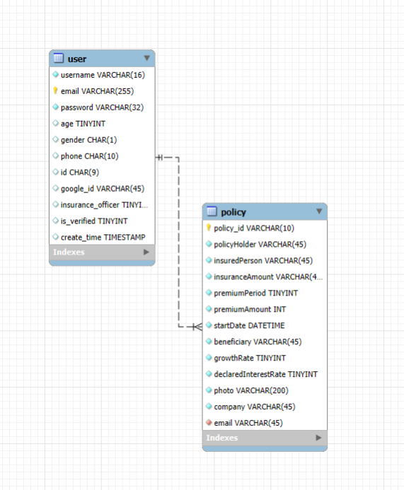
圖8-1-1、資料庫關聯圖
 | 說明
User | 儲存平台使用者基本資訊與身份屬性
Policy | 儲存由保險業務員上傳的保單資訊，與使用者關聯
表8-1-1、資料表與關聯摘要

8-2 表格及其Meta data

欄位名稱 | 資料型態 | 主鍵 | 外鍵 | 可為空 | 說明
Id | INT | ✔️ |  | 否 | 使用者唯一識別碼（自動編號）
username | VARCHAR(50) |  |  | 否 | 使用者帳號名稱
email | VARCHAR(100) |  |  | 否 | 使用者電子信箱
password | VARCHAR(255) |  |  | 否 | 登入密碼（加密存儲）
age | INT |  |  | 是 | 使用者年齡
gender | VARCHAR(10) |  |  | 是 | 使用者性別（如 male/female）
phone | VARCHAR(15) |  |  | 是 | 連絡電話
google_id | VARCHAR(100) |  |  | 是 | 綁定之 Google 帳戶 ID
insurance_officer | BOOLEAN |  |  | 否 | 是否為保險業務員
is_verified | BOOLEAN |  |  | 否 | 是否完成身分驗證
create_time | DATETIME |  |  | 否 | 註冊時間
表8-2-1、使用者資料表 (User)

欄位名稱 | 資料型態 | 主鍵 | 外鍵 | 可為空 | 說明
policy_id | INT | ✔️ |  | 否 | 保單唯一編號（自動編號）
policyHolder | VARCHAR(50) |  |  | 否 | 保單擁有者（使用者姓名）
insurePerson | VARCHAR(50) |  |  | 否 | 被保險人姓名
insuranceAmount | DECIMAL(12,2) |  |  | 否 | 保險金額
premiumAmount | DECIMAL(12,2) |  |  | 否 | 保費金額
startDate | DATE |  |  | 否 | 保單起始日期
beneficiary | VARCHAR(100) |  |  | 是 | 受益人名稱
growthRate | FLOAT |  |  | 是 | 投資型保單成長率（若適用）
declaredInterestRate | FLOAT |  |  | 是 | 宣告利率（如為儲蓄型保單）
photo | TEXT / URL |  |  | 是 | 保單影本檔案連結（上傳檔案路徑）
company | VARCHAR(100) |  |  | 否 | 保單所屬保險公司
email | VARCHAR(100) |  |  | 是 | 保單聯絡用 email（可與使用者不同）
user_id | INT |  | ✔️ | 否 | 對應之使用者 ID（外鍵，連接 User.Id）
表8-2-2、保單資料表 (Policy)

